Catálogos

Empleados

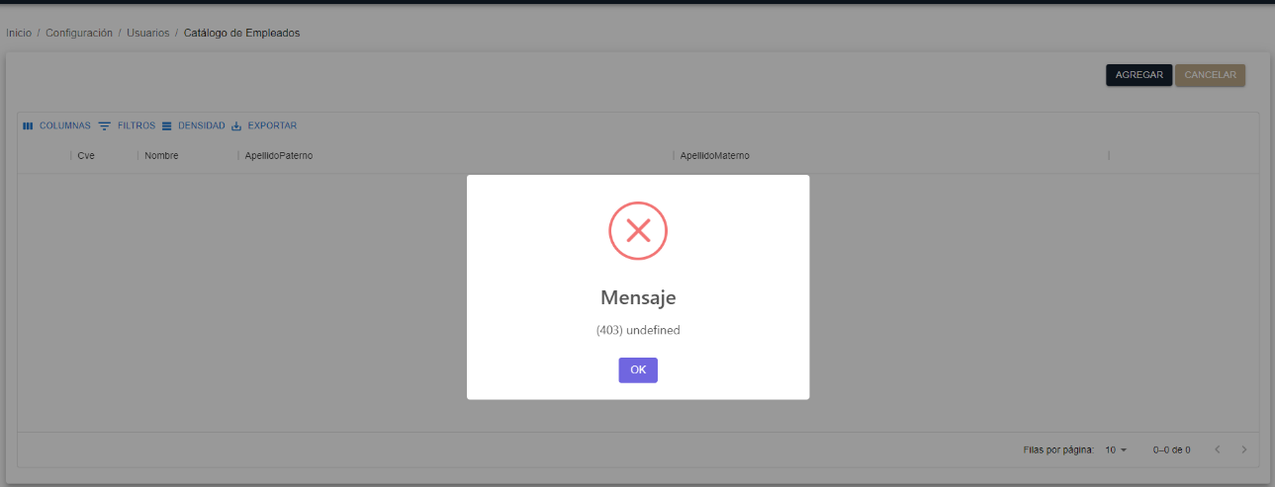Al intentar guardar un registro se presenta mensaje de error.